МУ «ОДО Ачхой-Мартановского муниципального района»
Муниципальное бюджетное дошкольное образовательное учреждение
«ДЕТСКИЙ САД № 1 «СКАЗКА» С. АЧХОЙ-МАРТАН»
АЧХОЙ-МАРТАНОВСКОГО МУНИЦИПАЛЬНОГО РАЙОНА
(МБДОУ «Детский сад № 1 «Сказка» с. Ачхой-Мартан»
Ачхой-Мартановского муниципального района)

МУ «ТIехьа-Мартанан муниципальни кIоштан ШДО»
ТIЕХЬА-МАРТАНАН МУНИЦИПАЛЬНИ КIОШТАН
муниципальни бюджетни школазхойн учреждени
«ТIЕХЬА-МАРТАНАН ЮЬРТАН № 1 ЙОЛУ БЕРИЙН БЕШ «СКАЗКА»
(ТIехьа-Мартанан муниципальни кIоштан МБШДУ
«ТIехьа-Мартанан юьртан № 1 йолу берийн беш «Сказка»)

Исх. №11
от 31.07.2020 г.

ОТЧЕТ
о проделанной работе
по воспитательно-образовательной части
за ИЮЛЬ 2020г.

Отчёт подготовила
старший воспитатель
А.И.Дубаева

2020г.

Выборы по принятию поправок в Конституции РФ.#МЫВМЕСТЕ#НАШАКОНСТИТУЦИЯ.

01.07.2020г. наш коллектив МБДОУ «Детский сад №1 «Сказка» принял активное участие в Общероссийском голосовании по поправкам к Конституции Российской Федерации. В этот важный период каждый гражданин должен проявить активную жизненную позицию, выразив патриотизм и уважение к Основному закону страны и личную позицию по предложенным поправкам в Конституцию РФ.
#МЫВМЕСТЕ#НашаКонституция.

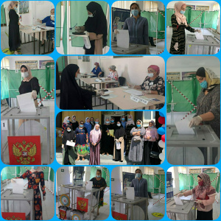

#МыСемьяКРА.
25.07.2020г.
Коллектив МБДОУ«Детский сад №1 «Сказка» с.Ачхой-Мартан» принял участие в проведении флешмоба на площади с.Ачхой-Мартан в поддержку Главы Чеченской Республики, Героя России Р.А.Кадырова. АХМАТ-СИЛА! АЛЛАХ1У АКБАР! #МыСемьяКРА.

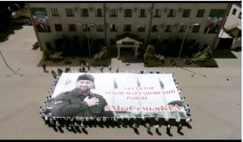

С Праздником Курбан-Байрам!
31.07.2020г.
Поздравляем с праздником - 'Ид аль-Адха – Курбан-байрам! Курбан-байрам – один из самых почитаемых мусульманских праздников, который широко отмечается во всех уголках земного шара. 'Ид аль-Адха позволяет нам через пожертвования к ближним выразить свою бесконечную любовь к Аллаху, проявить щедрость и благодарность за Его бесчисленные блага, доказать свою преданность и покорность.

Отчет подготовила
старший воспитатель А.И.Дубаева

